บทที่ 4
การวิเคราะห์และออกแบบระบบ

  - ภาพรวมของระบบจัดการการเรียนการสอนผ่านอินเทอร์เน็ต
ระบบจัดการการเรียนการสอนผ่านอินเทอร์เน็ตนั้นอ้างอิงมาจากระบบการเรียนการสอนที่มีการจัด การการเรียนการสอนตามสถานศึกษาทั่วไปในปัจจุบันซึ่งเมื่อได้ทำการพิจารณาและวิเคราะห์ระบบดูแล้วจะพบว่าระบบจัดการเรียนการสอนนั้นมีผู้ที่มีความเกี่ยวข้องใช้งานระบบอยู่ 3 กลุ่มด้วยกัน คือ ผู้เรียน ผู้สอน และผู้ดูแลระบบ ซึ่งผู้ใช้ทั้ง 3 กลุ่มที่กล่าวถึงนี้ก็จะมีการกระทำที่เกี่ยวข้องกับระบบแตกต่างกันไปซึ่งพอจะกล่าวโดยรวมได้ดังต่อไปนี้
4.1.1 ผู้เรียน
ก่อนที่ผู้เรียนจะสามารถเข้าใช้งานระบบและกระทำการใดๆกับระบบได้นั้นผู้เรียนก็จะต้องเป็นสมาชิกของระบบเสียก่อนโดยทำการสมัครสมาชิกเป็นผู้เรียน หลังจากที่ผู้เรียนได้รับสิทธิ์ในการเป็นสมาชิกของระบบแล้ว ก่อนที่ผู้เรียนจะทำการเรียนได้นั้นผู้เรียนก็จะต้องทำการลงทะเบียนเรียนในวิชาที่ผู้เรียนมีความสนใจและเป็นวิชาที่มีการเปิดสอนอยู่ในระบบเสียก่อนจึงจะสามารถเข้าเรียนในห้องเรียนได้เมื่อผู้เรียนสามารถเข้าห้องเรียนได้แล้วทีนี้ผู้เรียนจึงจะสามารถที่จะเลือกเรียน เลือกทำแบบทดสอบ เลือกทำแบบประเมินผลผู้สอน ติดต่อผู้สอน อ่านข่าวและยกเลิกการลงทะเบียนเรียนได้ตามความต้องการ
4.1.2 ผู้สอน
ก่อนที่ผู้สอนจะสามารถเข้าใช้งานระบบ และ สร้างวิชาที่จะสอนได้นั้นจะต้องเป็นสมาชิกของระบบก่อนเช่นเดียวกันกับผู้เรียน โดยสามารถทำการสมัครสมาชิกเป็นผู้สอนซึ่งหลังจากที่ผู้สอนได้สิทธิ์ในการเป็นสมาชิกของระบบแล้วก็จะสามารถสร้างวิชาและใช้ทรัพยากรของระบบที่มีให้เพื่อนำมาใช้ประโยชน์ในการสอนผู้สอนสามารถ สร้างวิชาเรียน สร้างเนื้อหาของบทเรียน สร้างแบบทดสอบ ประกาศข่าว และอ่านข่าวจากระบบ
4.1.3 ผู้ดูแลระบบ
ผู้ดูแลระบบมีหน้าที่ควบคุมการเปิดหรือสร้างวิชาของผู้สอนรวมทั้งพิจารณาผลงานโดยรวมของผู้สอนเพื่อปรับปรุงเลื่อนตำแหน่งหรือได้สิทธิ์การใช้งานระบบเพิ่มขึ้นหรือลดลงตามผลงานที่มี ส่วนการกระทำอื่นๆของผู้ดูแลระบบนอกเหนือจากนี้ ผู้ดูแลระบบสามารถจะจัดการกับระบบได้โดยตรงไม่ต้องผ่านการทำงานของระบบจัดการการเรียนการสอนผ่านอินเตอร์เน็ตนี้
จากที่กล่าวมานั้นเราสามารถที่จะจำแนกการกระทำที่ผู้ใช้ทั้ง 3 กลุ่มสามารถ กระทำกับระบบออกมาให้เห็นได้อย่างชัดเจนดังรูปที่ 4.1
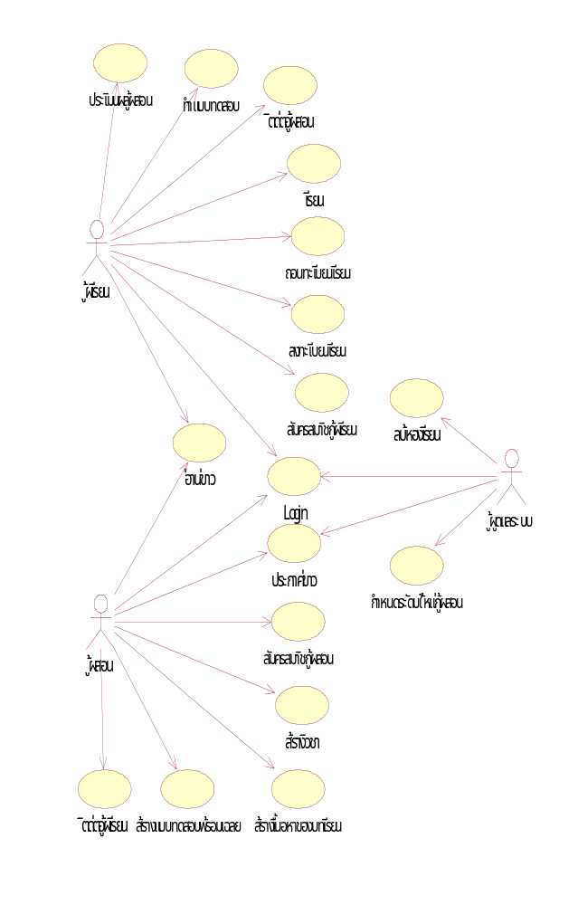

รูปที่ 4.1 Use Case Diagram แสดงการทำงานโดยรวมของระบบการเรียนการสอนผ่านอินเตอร์เน็ต
4.2 การออกแบบ
ในโครงงานระบบจัดการการเรียนการสอนผ่านอินเตอร์เน็ต (E-Class Management system) นี้ออกแบบโดยมีบุคคลเกี่ยวข้องอยู่ด้วยกัน 3 ฝ่าย ได้แก่ ผู้เรียน ผู้สอน และผู้ดูแลระบบ และได้ทำการสร้างระบบจัดการการเรียนการสอนผ่านอินเตอร์เน็ต (E-Class Management system) ให้สามารถรองรับความต้องการของผู้ใช้ทั้ง 3 ฝ่าย ซึ่งได้เน้นไปที่ความสะดวก และง่ายต่อการใช้งาน โดยทำการวิเคราะห์การทำงานของผู้ที่เกี่ยวข้องทั้ง 3 ฝ่ายว่ามีการกระทำต่อระบบอย่างไรบ้าง มีอะไรบ้าง และจะต้องสร้างอะไรเพื่อรองรับการใช้งานบ้าง ซึ่งได้ข้อสรุปมีดังต่อไปนี้
4.2.1 ห้องเรียน (E-class)
คือ ส่วนที่มีไว้สำหรับให้ผู้สอนทำการสอนโดยสร้างสื่อการสอนมาเก็บไว้และแสดงไว้กับทางระบบ แล้วให้ผู้เรียนเข้ามาเรียน โดยการอ่านเอกสารบนเว็บ ดู หรือฟังสื่อมัลติมีเดีย รวมทั้งดาวน์โหลด สื่อมาเก็บเอาไว้ยังเครื่องคอมพิวเตอร์ที่เป็นไคลเอนต์ของผู้เรียน ซึ่งมีรายละเอียดดังต่อไปนี้
4.2.1.1 ผู้สอน
เมื่อผู้สอนสมัครเป็นสมาชิก โดยกรอกแบบฟอร์มการสมัครสมาชิกเป็นที่เรียบร้อยแล้วระบบการเรียนการสอนผ่านอินเตอร์เน็ต (E-Class Management system) ที่ทำการสร้างขึ้นนั้น จะสร้างเนื้อที่ในการสร้างห้องเรียนให้แก่ผู้สอนโดยอัตโนมัติ ซึ่งจัดสรรเนื้อที่ให้ในครั้งแรก 10 เมกะไบต์ (Mbyte) โดยถ้าต่อมาภายหลังวิชาเรียนที่เปิดสอนนั้นจำเป็นต้องใช้เนื้อที่เพิ่มมากขึ้น ผู้ดูแลระบบจะเป็นผู้พิจารณาว่าสมควรที่จะเพิ่มเนื้อที่ของห้องเรียนเท่าใดโดยอาศัยข้อมูลจากสถิติของผู้สอนที่ได้เก็บเอาไว้แต่ในทางกลับ กัน ถ้าหากวิชาที่เปิดสอนไม่ได้รับความสนใจจากผู้เรียน หรือ ผู้สอนไม่ได้มีการพัฒนาปรับปรุงการเรียนการสอน เนื้อที่ของห้องเรียนนั้นจะถูกลบออกไป ซึ่งส่วนของห้องเรียนนี้จะเป็นส่วนที่ผู้สอนสามารถเข้ามาสร้างเนื้อหาของบทเรียนและกำหนดรูปแบบการสอนของตนเองเก็บเอาไว้ในระบบซึ่งมีรายละเอียด ดังต่อไปนี้
4.2.1.1.1 สร้างเนื้อหาของบทเรียน
คือ การสร้างสื่อการเรียนการสอนที่จะใช้สอนในบทเรียนแล้วนำมาเก็บไว้ในระบบ โดยที่จะมีการสร้างเครื่องมือไว้รองรับการสร้างเนื้อหาของบทเรียนให้แก่ผู้สอนได้ใช้งานง่ายและสะดวกในระบบมีเมนูให้เลือกสร้างห้องเรียน สร้างวิชาเรียน สร้างเนื้อหาของบทเรียน แล้วนำไปเก็บไว้ในระบบ ฐานข้อมูลที่ใช้เป็นมายเอสคิวแอลเซิร์ฟเวอร์ (MySQL server) โดยเนื้อหาที่ผู้สอนสามารถเลือกสร้างได้มีดังต่อไปนี้
เอกสาร (Document)
คือ เอกสารที่เป็นตัวหนังสือ ซึ่งใช้เป็นสื่อการเรียนการสอนโดยจะมีอยู่ 2 รูปแบบ ที่สามารถให้ผู้สอนนำมาสร้างไว้ได้ดังนี้คือ
เอกสาร (Document) สำหรับให้ผู้เรียนทำการอ่านบนเว็บเพจ
โดยที่ เอกสาร (Document) รูปแบบนี้ก็จะแบ่งออกเป็น 2 ชนิดด้วยกันคือ
- เอกสารเพาเวอร์พอยต์ (Power point)
- เอกสารเอชทีเอ็มแอล (HTML)

เอกสาร (Document) สำหรับให้ผู้เรียนทำการดาวน์โหลด
โดยที่เอกสาร (Document) รูปแบบนี้ก็จะแบ่งเป็น 2 ชนิดด้วยกันคือ
- เอกสารที่เป็นพีดีเอฟ (PDF)
- เอกสารที่เป็นไฟล์ไมโครซอร์ฟเวิร์ด(Microsoft word)
- เอกสารที่เป็นเอชทีเอ็มแอล (HTML)

มัลติมีเดีย (Multimedia)
คือ สื่อการเรียนการสอนที่มีทั้งเสียงและภาพเคลื่อนไหว ซึ่งจะทำให้ผู้เรียนสามารถเข้าใจใน
เนื้อหาของบทเรียนได้ง่ายขึ้น ซึ่งผู้สอนสามารถที่จะนำเอาสื่อประเภทมัลติมีเดียมาเก็บไว้ในระบบจัดการการเรียนการสอนได้ 2 ชนิด คือ
- แฟลช (Flash)
- วีดีโอ (Video)

เว็บลิงค์ (Web link)
คือ สื่อที่เป็นเว็บเพจต่างๆที่เกี่ยวข้องกับบทเรียนที่ผู้สอน สอนอยู่ ผู้สอนสามารถที่จะ
กำหนด ยูอาแอล (URL) ของเว็บนั้นๆไว้ในเอกสารที่เป็นสื่อการสอนเพื่อให้ผู้เรียนสามารถค้นหาข้อมูลเพิ่มเติมได้ด้วยตัวเองอย่างสะดวกและรวดเร็ว
4.2.1.1.2 กำหนดรูปแบบการสอน
ผู้สอนสามารถที่จะกำหนดรูปแบบของการเรียนการสอนว่าจะใช้รูปแบบไหนในแค่ละวิชาที่
เปิดสอน โดยสามารถกำหนดได้จาก 3 รูปแบบที่มีให้เลือกดังนี้ คือ
  - มีสอบท้ายบททุกครั้ง
  - มีสอบมิดเทอม (Midterm) และสุดท้าย (Final)
  - มีสอบเฉพาะสุดท้าย (Final)
เมื่อผู้สอนกำหนดรูปแบบการสอนเสร็จแล้วนั้นก็จะต้องกำหนดเกณฑ์ในการให้ผ่านด้วย
เช่น มีสอบท้ายบททุกครั้ง ซึ่งจะต้องกำหนดเกณฑ์ที่จะให้ผ่านไปเรียนในบทต่อไปโดยทางระบบจะมีฟิลด์ (field) ให้บอกเกณฑ์การผ่านในแต่ละบทเป็นเปอร์เซ็นต์ว่ากี่เปอร์เซ็นต์ถึงจะผ่านไปเรียนบทต่อไปได้ เป็นต้น
ในการกำหนดรูปแบบนั้นผู้สอนสามารถกำหนดได้จากการสร้างแบบทดสอบและเกณฑ์ผ่านไว้ยังบทเรียนที่ต้องการซึ่งจะเป็นการกำหนดเงื่อนไขการเรียนของผู้เรียนให้เป็นไปตามที่ผู้สอนกำหนดไว้

4.2.1.2 ผู้เรียน
ผู้เรียนสามารถเข้าไปร้องขอเนื้อหาของบทเรียนที่ผู้สอนสร้างขึ้นมาจากระบบจัดการการเรียนการสอนผ่านอินเทอร์เน็ตโดยระบบจะทำการค้นหาข้อมูลที่ผู้เรียนต้องการนั้นจากฐานข้อมูลออกมาแสดงผลให้กับผู้เรียนได้นำไปใช้ประโยชน์ ซึ่งแยกออกเป็นลักษณะการใช้งานได้ 4 ลักษณะดังนี้
  - อ่านเอกสารบนเว็บเพจ คือ เอกสารที่เป็นเพาเวอร์พอยต์ (Power Point) หรือ เอชทีเอ็มแอล (HTML)
  - ดาวน์โหลด (Download) คือ เอกสารที่เป็น เอชทีเอ็มแอล (HTML) พีดีเอฟ (PDF) หรือ เอกสารไมโครซอร์ฟเวิร์ด(Microsoft word)
  - ดูมัลติมีเดีย (Multimedia) คือ สามารถที่จะดูสื่อที่เป็นมัลติมีเดีย (Multimedia) ได้
  - ลิงค์เว็บ (Link Web) คือ ผู้เรียนสามารถที่จะลิงค์ไปยังเว็บเพ็จที่ผู้สอนได้สร้างลิงค์เอาไว้ให้เพื่อหาข้อมูลเพิ่มเติม
4.2.2 การสอบวัดผล (E-test)
คือ ส่วนที่มีไว้สำหรับทำการสอบประเมินผลความรู้ของผู้เรียน โดยที่ผู้สอนจะเป็นผู้ทำการออกข้อสอบพร้อมกับเฉลยมาเก็บไว้ในคลังข้อสอบ แล้วให้ผู้เรียนเข้ามาทำข้อสอบจากที่ผู้สอนสร้างไว้ซึ่งข้อสอบที่ใช้สอบจะทำการสุ่มมาจากคลังข้อสอบที่มี ดังนั้นผู้เรียนแต่ละคนจึงได้ข้อสอบไม่เหมือนกัน โดยทางระบบจะสร้างเครื่องมือขึ้นมาให้ผู้สอนใช้ในการสร้างแบบทดสอบแล้วเก็บบันทึกไว้ในฐานข้อมูลส่วนที่เป็นคลังข้อสอบเมื่อผู้เรียนเลือกรายการทำแบบทดสอบจะทำการแสดงผลเป็นแบบเอชทีเอ็มแอล (HTML) ให้ผู้เรียนเลือกคำตอบที่ถูกแล้วผลนั้นจะส่งไปตรวจสอบโดยการทำงานของระบบจัดการการเรียนการสอนผ่านอินเทอร์เน็ต แล้วแสดงผลการสอบกลับไปให้ผู้เรียนทราบหลังจากทำข้อสอบเสร็จสิ้น
4.2.2.1 ผู้สอน
ผู้สอนสามารถสร้างแบบทดสอบพร้อมกับเฉลยแบบทดสอบซึ่งมีการแบ่งหน้าที่การทำงานออกเป็น 2 ส่วนด้วยกัน คือ
4.2.2.1.1 สร้างแบบทดสอบ
ส่วนนี้จะให้บริการแก่ผู้สอนเพื่อให้ผู้สอนสร้างแบบทดสอบขึ้นมา โดยทางระบบจะสร้างเมนูให้ผู้สอนเลือกสร้างแบบทดสอบได้ 3 แบบตามที่ทางระบบได้ทำสนับสนุนไว้ ซึ่งจัดสร้างแบบทดสอบโดยใช้ พีเอชพีสคริปต์ (PHP Script) เมื่อผู้สอนเลือกรายการใดรายการหนึ่ง ระบบก็จะทำการสร้างฟอร์มเพื่อใช้สร้างแบบทดสอบตามรูปแบบที่ได้เลือกไว้นั้น เมื่อผู้สอนสร้างแบบทดสอบเสร็จเรียบร้อยแล้วระบบก็จะทำการบันทึกแบบทดสอบนั้นลงฐานข้อมูล รูปแบบการสร้างแบบทดสอบทางระบบจะแสดงผลออกมาเป็นเอกสาร HTML โดยสามารถที่จะเลือกรูปแบบได้ดังต่อไปนี้ คือ
  - ตัวเลือก(Choice) สามารถที่จะเลือกได้ว่าจะใช้กี่ตัวเลือก (Choice)
  - ถูก ผิด

4.2.2.1.2 เฉลยแบบทดสอบ
ส่วนนี้ให้บริการแก่ผู้สอนเพื่อให้ผู้สอนสร้างเฉลย โดยให้ผู้สอนเลือกคำตอบที่ถูกต้องตาม
ตัวเลือกที่ได้ให้ไว้ในส่วนการสร้างแบบทดสอบเพื่อนำไปตรวจสอบกับคำตอบที่ทางผู้เรียนได้ทำ โดยคำตอบนี้จะถูกบันทึกไว้ในฐานข้อมูลพร้อมกับข้อสอบที่ผู้สอนสร้างขึ้น รูปแบบการเฉลยแบบทดสอบนั้นจะแสดงออกมาเป็นเอกสารเอชทีเอ็มแอล (HTML) โดยสามารถที่จะเลือกรูปแบบได้ 2 รูปแบบซึ่งจะเป็นรูปแบบเดียวกันกับของข้อสอบที่ได้ทำการสร้างไว้ ดังนี้
  - ตัวเลือก ( Choice )
  - ถูก ผิด
4.2.2.2 ผู้เรียน
ผู้เรียนสามารถเข้ามาทำแบบทดสอบที่ผู้สอนได้สร้างไว้ตามแผนการสอนที่กำหนดไว้ซึ่งข้อสอบจะแสดงผลอยู่ในรูปของเอกสารเอชทีเอ็มแอล (HTML) ตามรูปแบบที่ผู้สอนได้กำหนดและสามารถที่จะดูผลการสอบได้ทันทีเลยว่าผ่านหรือไม่ แล้วทำการบันทึกเป็นสถิติเอาไว้ โดยทางระบบจะมีเมนูให้เลือกทำข้อสอบ เมื่อผู้เรียนเลือกเมนูนี้ระบบจะแสดงข้อสอบที่ผู้สอนสร้างเก็บเอาไว้ในรูปของเอกสารเอชทีเอ็มแอล (HTML) พร้อมกับตัวเลือกที่มีให้ผู้เรียนเลือกคำตอบที่ถูกต้อง เมื่อผู้เรียนเลือกเสร็จเรียบร้อย คำตอบที่ผู้เรียนเลือกจะถูกส่งไปประมวลผลโดยระบบจัดการการเรียนการสอนผ่านอินเทอร์เน็ต ว่าถูกต้องตามเฉลยที่ผู้สอนได้จัดทำไว้หรือไม่ แล้วทำการแสดงผลลัพธ์กลับไปให้ผู้เรียนทราบ ถ้าผ่านเกณฑ์การวัดผลระบบจะบันทึกเกณฑ์ที่ผ่านนั้นไว้ในส่วนของผู้เรียน และจะแสดงเฉลยออกมาให้ดูทั้งหมด ซึ่งก็จะสามารถแบ่งการทำงานหลักๆออกได้ 2 ส่วนดังต่อไปนี้
4.2.2.2.1 ทำแบบทดสอบ
รูปแบบของข้อสอบที่ให้ทำนั้นขึ้นอยู่กับว่าผู้สอนกำหนดไว้เป็นรูปแบบไหน แล้วให้ผู้เรียน
เลือกคำตอบที่ถูกต้องก่อนที่จะส่งไปประมวลผลโดยระบบจัดการการเรียนการสอนผ่านอินเทอร์เน็ตซึ่งแบบทดสอบมี 2 รูปแบบดังต่อไปนี้
  - ตัวเลือก(Choice)
  - ถูก ผิด
4.2.2.2.2 ดูผลการสอบ
ผู้เรียนสามารถที่จะดูผลการสอบได้ทันทีหลังจากทำการสอบเสร็จสิ้นลงซึ่งผลของการสอบที่จะแสดงออกมานั้นอยู่ในรูปเอกสาร เอชทีเอ็มแอล(HTML) ซึ่งจะมีรูปแบบดังต่อไปนี้
  - คะแนน คือ การแสดงผลออกมาเป็นคะแนนที่ได้ทั้งหมด
  - ผ่าน ไม่ผ่าน คือ จะไม่แสดงออกมาเป็นคะแนนจะบอกแค่ว่าผ่าน หรือไม่ผ่านเท่านั้น
4.2.3 การติดต่อสื่อสาร (E-communication)
เป็นส่วนที่มีไว้สำหรับให้ผู้เรียนและผู้สอนใช้ติดต่อสื่อสารกันเพื่อสร้างปฏิสัมพันธ์กันในการเรียนการสอน เช่น เมื่อผู้เรียนอ่านเอกสาร หรือดูสื่อที่ผู้สอนสร้างไว้แล้วมีข้อสงสัยก็สามารถที่จะถามไปยังผู้สอนได้ตลอดเวลา แล้วผู้สอนก็จะทำการตอบคำถามนั้นๆไปให้ผู้เรียนทราบ หรือเอาไว้ติดต่อสื่อสารกันเองระหว่างผู้เรียนก็สามารถทำได้เช่นกัน โดยสื่อที่ใช้ติดต่อสื่อสารกันในระบบจัดการการเรียนการสอนผ่านอินเทอร์เน็ตจะมีอยู่ 2 แบบคือ
  - เว็บบอร์ด (Webboard) เป็นสื่อที่จะมีอยู่ในทุกห้องเรียนที่มีการเปิดสอน
  - อีเมล์ (E-mail) เป็นสื่อไว้ติดต่อสำหรับผู้สอน
โดยเมื่อผู้สอนทำการสร้างห้องเรียนทางระบบจะจัดสร้างสื่อที่ใช้ในการติดต่อสื่อสารทั้ง 2 แบบ ให้โดยอัตโนมัติ
4.2.4 การบริหารจัดการ (E-management)
เป็นส่วนไว้สำหรับการบริหารจัดการ การเรียนการสอนผ่านอินเตอร์เน็ต (E-Class Management system) ให้เป็นไปอย่างมีระเบียบ และมีประสิทธิภาพที่ดี โดยจะมีการรายงานสถิติเพื่อช่วยในการตัดสินใจของผู้ดูแลระบบรวมทั้งมีเครื่องมือไว้สำหรับให้ผู้ดูแลระบบใช้บริหารจัดการ การเรียนการสอนผ่านอินเตอร์เน็ต (E-Class Management system) ได้อย่างสะดวก
4.2.4.1 ผู้เรียน
เป็นการบริหารจัดการเกี่ยวกับการเก็บบันทึก ประวัติ รายชื่อวิชาที่ลงทะเบียน สถิติการเข้าเรียน สถิติการสอบ ผลการสอบ และผลการประเมินผู้สอน ของผู้เรียนเอาไว้ในฐานข้อมูลตั้งแต่ผู้เรียนสมัครเป็นสมาชิกเข้ามาในระบบ เพื่อที่จะแสดงเป็นรายงานออกมาใช้ช่วยในการตัดสินใจบริหารจัดการระบบของผู้ดูแลระบบ โดยจัดการสร้างฐานข้อมูลสำหรับเก็บข้อมูลของผู้เรียนด้วยมายเอสคิวแอล (MySQL) แล้วดึงข้อมูลออกมาแสดงผลในรูปของเอชทีเอ็มแอล (HTML) ให้แก่ผู้ดูแลระบบสามารถเข้าไปดูได้
4.2.4.2 ผู้สอน
เป็นการบริหารจัดการเกี่ยวกับการเก็บบันทึก ประวัติ วิชาที่เปิดสอน และระดับของผู้สอนเอาไว้ในฐานข้อมูลโดยเริ่มตั้งแต่ผู้สอนสมัครเป็นสมาชิกเข้ามาในระบบ เพื่อที่จะแสดงเป็นรายงานออกมาใช้ช่วยในการตัดสินใจบริหารจัดการระบบของผู้ดูแลระบบในการเพิ่มเนื้อที่ให้หรือลดเนื้อที่ของห้องเรียนลงมา หรือลบห้องเรียนนั้นตามความเหมาะสม โดยจัดการสร้างฐานข้อมูลสำหรับเก็บข้อมูลของผู้เรียนด้วย มายเอสคิวแอล (MySQL) ดึงข้อมูลออกมาแสดงผลในรูปของเอชทีเอ็มแอล (HTML) ให้แก่ผู้ดูแลระบบสามารถเข้าไปดูรายละเอียดผ่านระบบจัดการการเรียนการสอนผ่านอินเทอร์เน็ต
4.2.4.3 ผู้ดูแลระบบ
ระบบจัดการการเรียนการสอนผ่านอินเทอร์เน็ตจะมีการแสดงรายงานสถิติต่างๆที่ได้ทำการบันทึกเอาไว้เพื่อใช้ในการตัดสินใจบริหารจัดการระบบได้อย่างสะดวกซึ่งสถิติที่จะต้องทำการแสดงรายงานแก่ผู้ดูแลระบบ ซึ่งได้แก่ จำนวนผู้เรียนในแต่ละ ชั้นเรียน(Class) คะแนนผลการประเมินผู้สอนจากผู้เรียน เป็นต้น
ในการรายงานสถิตินั้นจะทำการนำข้อมูลจากฐานข้อมูลที่ได้เก็บบันทึกไว้แล้วนำมาแสดงผลในรูปแบบของเอชทีเอ็มแอล (HTML)
อีกส่วนหนึ่งของผู้ดูแลระบบที่สามารถทำได้ ก็คือ การเพิ่มเนื้อที่ของห้องเรียน ลบห้องเรียนนั้นออกจากระบบและกำหนดระดับให้แก่ผู้สอนโดยการเพิ่มหรือลบเนื้อที่ของห้องเรียนนั้นจะขึ้นอยู่กับการพิจารณาตัดสินใจของผู้ดูแลระบบเองหลังจากได้พิจารณาดูจากสถิติของวิชานั้นแล้ว

4.3 ขั้นตอนการทำงานของระบบ
หลังจากที่เราได้ทำการวิเคราะห์ระบบการเรียนการสอนผ่านอินเตอร์เน็ตจนได้ภาพรวมการทำงานของระบบจัดการการเรียนการสอนผ่านอินเตอร์เน็ตซึ่งจะสามารถบอกได้ว่าผู้ใช้งานระบบกลุ่มใดสามารถทำสิ่งใดกับระบบได้บ้างซึ่งรายระเอียดมีดังต่อไปนี้
4.3.1 การสมัครสมาชิกผู้เรียน
การสมัครสมาชิกผู้เรียนเป็นสิ่งแรกที่ผู้เรียนจะต้องกระทำเพื่อที่จะให้ได้สิทธิ์ในการเข้าใช้งานระบบการเรียนการสอนผ่านอินเตอร์เน็ตนี้ได้ ซึ่งมีรายละเอียดดังนี้คือ ผู้เรียนทำการติดต่อเข้ามายังเว็บเซิร์ฟเวอร์แล้วเลือกรายการสมัครสมาชิกผู้เรียนหลังจากนั้นเว็บเซิร์ฟเวอร์ก็จะส่งฟอร์มสำหรับสมัครสมาชิกผู้เรียนกลับไปแสดงผลยังบราวเซอร์(Browser) ที่เครื่องไคลเอนต์ (Client) ให้ผู้สมัครกรอกข้อมูลในการสมัครสมาชิกแล้วส่งไปยังเว็บเซิร์ฟเวอร์เพื่อทำการบันทึกข้อมูลในดาตาเบสเซิร์ฟเวอร์ต่อไป ซึ่งขั้นตอนการทำงานแสดงดังรูปที่ 4.2
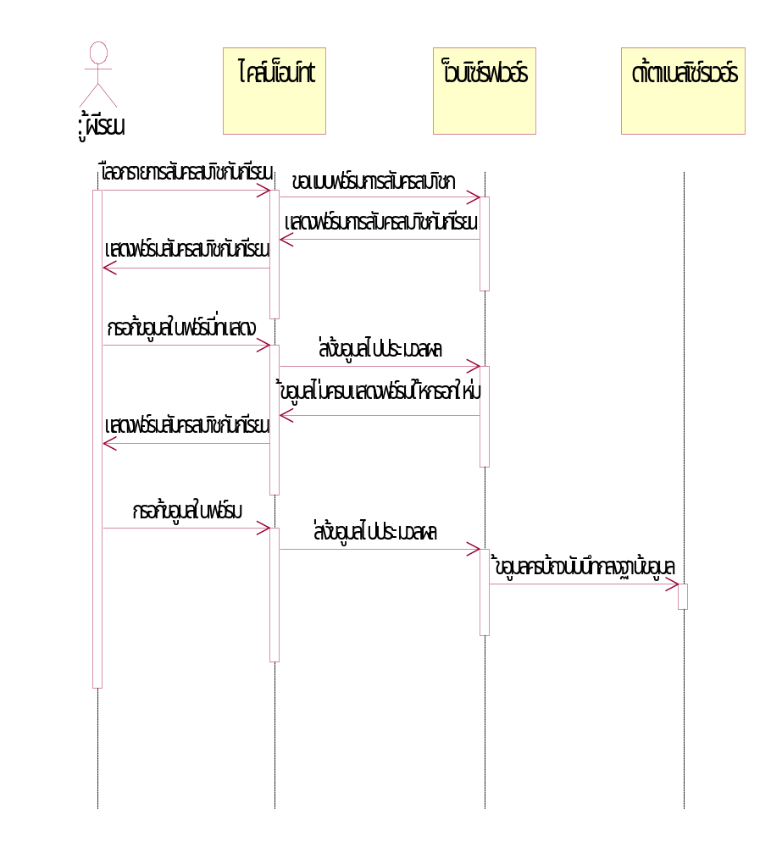
รูปที่ 4.2 แสดง ขั้นตอนการสมัครสมาชิกผู้เรียน

4.3.2 การลงทะเบียนเรียน
หลังจากที่สมัครสมาชิกเป็นผู้เรียนของระบบเรียบร้อยแล้วผู้เรียนก็สามารถที่จะทำการลงทะเบียนเรียนในรายวิชาที่ตนเองมีความสนใจได้ ซึ่งรายวิชาที่จะลงทะเบียนเรียนได้นั้นจะต้องเป็นรายวิชาที่เปิดสอนอยู่ในระบบเท่านั้นจึงจะสามารถลงทะเบียนได้ ซึ่งขั้นตอนการทำงาน คือ ผู้เรียนต้องทำการเลือกรายวิชาที่ต้องการจากรายชื่อวิชาที่เปิดสอนทั้งหมด แล้วส่งชื่อวิชาที่เลือกนั้นไปยังเว็บเซิร์ฟเวอร์เพื่อประมวลผลแล้วนำไปบันทึกเก็บไวในดาตาเบสเซิร์ฟเวอร์ว่าผู้เรียนได้ทำการลงทะเบียนเรียนในรายวิชานั้นๆแล้ว ซึ่งขั้นตอนการทำงานสามารถแสดงได้ดังรูปที่ 4.3

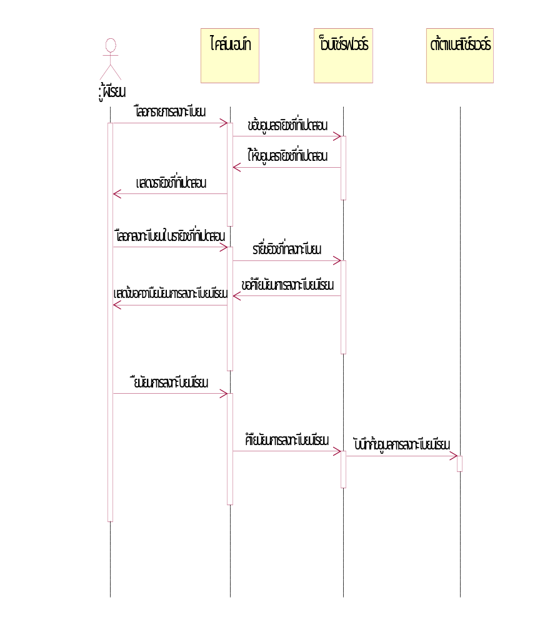

รูปที่ 4.3 แสดง ขั้นตอนการลงทะเบียนเรียน

4.3.3 การยกเลิกการลงทะเบียนเรียน
เมื่อผู้เรียนทำการลงทะเบียนเรียนในรายวิชาใดแล้วนั้นย่อมมีสิทธิ์ที่จะทำการยกเลิกการลงทะเบียนเรียนในรายวิชานั้นได้ซึ่งมีขั้นตอนดังนี้ คือ ขอดูรายชื่อวิชาที่ได้ทำการลงทะเบียนเรียนเอาไว้จากดาต้าเบสเซิร์ฟเวอร์โดยผ่านทางเว็บเซิร์ฟเวอร์แล้วเลือกทำการถอนทะเบียนเรียนโดยเลือกรายวิชาที่ต้องการถอนทะเบียนเรียนจากรายวิชาที่ได้ทำการลงทะเบียนเรียนเอาไว้ในตอนต้นแล้วทำการยืนยันการถอนทะเบียนเรียนอีกครั้งผ่านทางเว็บเซิร์ฟเวอร์ ผู้เรียนก็จะสามารถถอนทะเบียนเรียนในรายวิชานั้นๆ ออกจากฐาน ข้อมูล ในดาต้าเบสเซิร์ฟเวอร์ได้ตามต้องการดังแสดงในรูปที่ 4.4

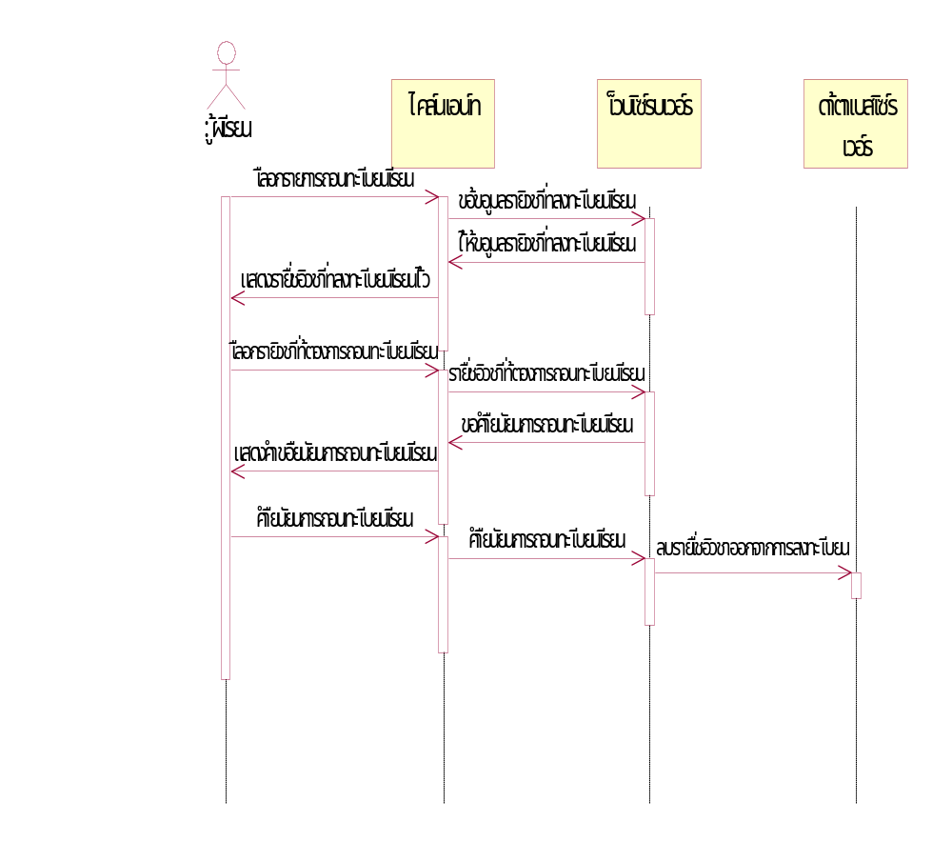

รูปที่ 4.4 แสดง การยกเลิกการลงทะเบียนเรียน

4.3.4 การเข้าเรียน
หลังจากที่ผู้เรียนทำการลงทะเบียนเรียนเรียบร้อยแล้วนั้น ผู้เรียนก็จะสามารถเข้าเรียนในเนื้อหาของบทเรียนของรายวิชาที่ได้ทำการลงทะเบียนเอาไว้นั้นได้ โดยผู้เรียนจะต้องทำการเลือกชื่อวิชาที่ต้องการเข้าเรียนนั้นแล้วส่งไปยังเว็บเซิร์ฟเวอร์เพื่อค้นหาชื่อวิชาที่ได้เลือกเรียน เมื่อทางฝั่งเซิร์ฟเวอร์ได้รับก็จะตรวจสอบหาข้อมูลแล้วส่งกลับข้อมูลที่ได้กลับไปยังไคลเอนต์เพื่อแสดงบทเรียนในวิชานั้นๆ ดังรูปที่ 4.5
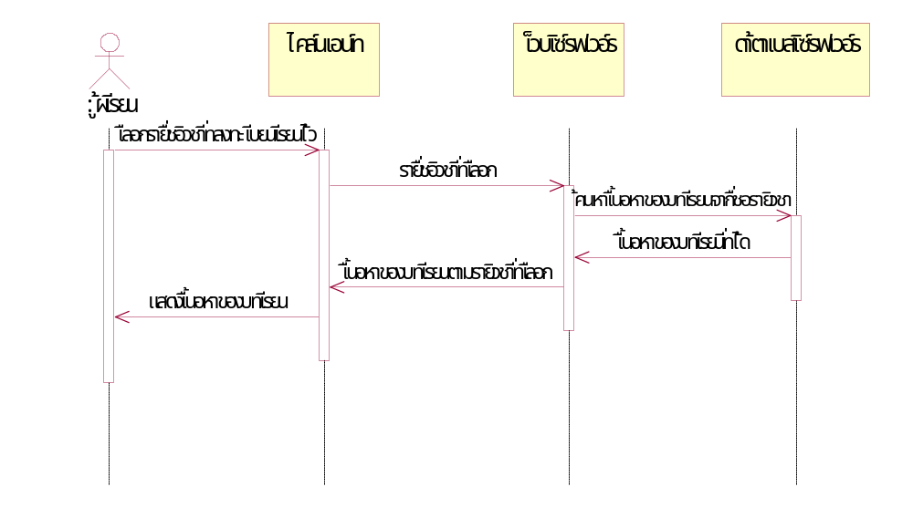

รูปที่ 4.5 แสดง ขั้นตอนการเข้าเรียน

4.3.5 การทำแบบทดสอบ
เมื่อผู้เรียนได้เรียนได้ศึกษาในบทเรียนที่ได้เลือกเรียนแล้วก็จะมีการทำแบบทดสอบโดยผู้เรียนจะต้องทำการเลือกชื่อวิชาที่ต้องการเข้าเรียนก่อนแล้วจึงเลือกที่จะทำแบบทดสอบในวิชานั้นแล้วส่งไปยังเว็บเซิร์ฟเวอร์ ทางฝั่งเซิร์ฟเวอร์ได้รับก็จะค้นหาแบบทดสอบที่ได้เก็บไว้ในดาต้าเบสออกมาแล้วทำการสุ่มแบบทดสอบออกมาตามจำนวนที่ผู้สอนได้กำหนดไว้ เมื่อได้ข้อมูลแบบทดสอบแล้วก็จะส่งข้อมูลกลับไปยังไคลเอนต์เพื่อแสดงแบบทดสอบในวิชานั้นๆ ต่อจากนั้นเมื่อผู้เรียนได้ทำแบบทดสอบเรียบร้อยแล้ว ข้อมูลคำตอบที่ได้ก็จะถูกส่งไปยังเซิร์ฟเวอร์เพื่อตรวจสอบกับคำตอบที่ผู้สอนได้กำหนดคำตอบที่ถูกไว้ แล้วทำการบันทึกผลลงดาต้าเบส เมื่อบันทึกลงดาต้าเบสเรียบร้อยแล้วก็ส่งผลการทำแบบทดสอบไปแสดงทางฝั่งไคลเอนต์ ดังรูปที่ 4.6
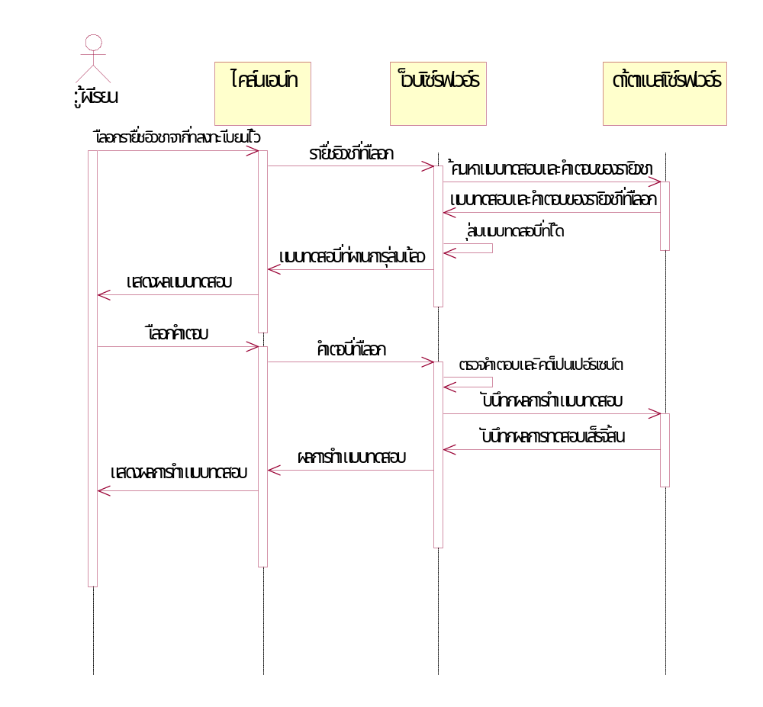

รูปที่ 4.6 แสดงขั้นตอน การทำแบบทดสอบ

4.3.6 การติดต่อผู้สอน
เมื่อผู้เรียนต้องการติดต่อกับผู้สอนก็สามารถติดต่อได้โดยการเลือกรายการติดต่อผู้สอน ซึ่งจะส่งรายการติดต่อผู้สอนไปยังฝั่งเซิร์ฟเวอร์ เมื่อทางฝั่งเซิร์ฟเวอร์ได้รับก็จะส่งสื่อสำหรับติดต่อกับผู้สอนมาแสดงทางฝั่งไคลเอนต์เพื่อแสดงสื่อสำหรับการติดต่อ ต่อจากนั้นผู้เรียนสามารถส่งข้อความผ่านสื่อไปยังผู้สอนได้ โดยจะส่งข้อความที่ได้ไปทางฝั่งเซิร์ฟเวอร์เพื่อเก็บลงดาต้าเบส เมื่อบันทึกเสร็จเรียบร้อยก็จะส่งผลกลับไปแสดงการบันทึกเสร็จเรียบร้อยแล้วทางฝั่งไคลเอนต์ ดังรูปที่ 4.7
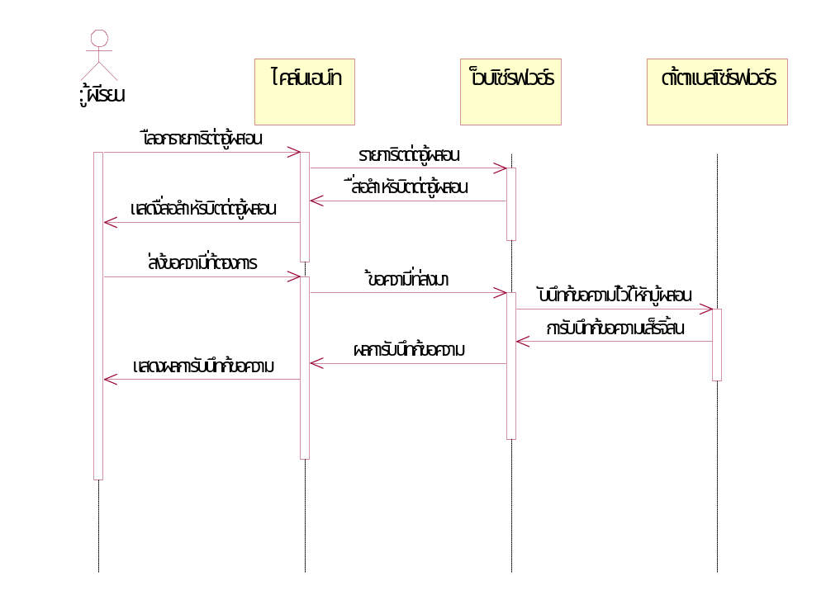

รูปที่ 4.7 แสดง ขั้นตอนการติดต่อผู้สอน

4.3.7 การประเมินผล
เมื่อผู้เรียนได้เรียนและทำแบบทดสอบแล้วนั้น ผู้เรียนสามารถที่จะทำแบบการประเมินผลได้โดยการเลือกที่รายการประเมินผลผู้สอน ซึ่งจะส่งรายการประเมินผลผู้สอนไปยังฝั่งเซิร์ฟเวอร์ ทางฝั่งเซิร์ฟเวอร์ เมื่อได้รับก็จะส่งแบบประเมิลผลผู้สอนมาแสดงทางฝั่งไคลเอนต์ เมื่อผู้เรียนได้ทำแบบประเมินผลเสร็จ ก็จะส่งคำตอบไปประมวลผลทางฝั่งเซิร์ฟเวอร์ เสร็จแล้วจะบันทึกผลที่ได้ลงดาต้าเบส เมื่อบันทึกลงดาต้าเบสเสร็จก็จะส่งผลการบันทึกไปแสดงทางฝั่งไคลเอนต์ ดังรูปที่ 4.8
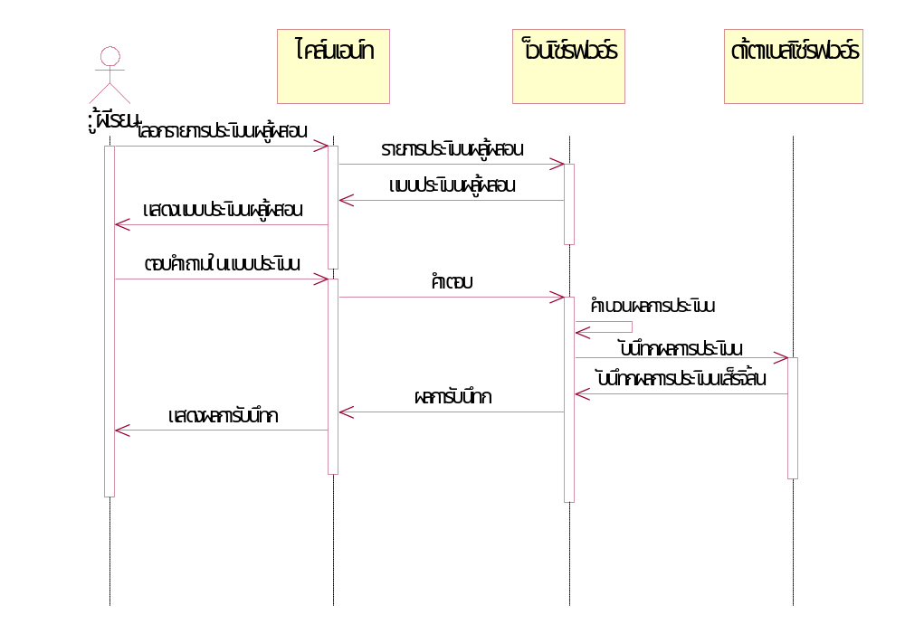

รูปที่ 4.8 แสดงขั้นตอนการประเมินผลผู้สอน

4.3.8 การสมัครสมาชิกผู้สอน
การสมัครสมาชิกผู้สอนเป็นสิ่งแรกเช่นกันที่ผู้สอนจะต้องกระทำเพื่อที่จะให้ได้สิทธิ์ในการเขาใช้งานระบบการเรียนการสอนผ่านอินเตอร์เน็ตนี้ได้ ซึ่งมีรายละเอียดดังนี้คือ ผู้สอนทำการติดต่อเข้ามายังเว็บเซิร์ฟเวอร์แล้วเลือกรายการสมัครสมาชิกผู้สอนหลังจากนั้นเว็บเซิร์ฟเวอร์ก็จะส่งฟอร์มสำหรับสมัครสมาชิกผู้สอนกลับไปแสดงผลยังบราวเซอร์(Browser) ที่เครื่องไคลเอนต์ (Client) ให้ผู้สมัครกรอกข้อมูลในการสมัครสมาชิกแล้วส่งไปยังเว็บเซิร์ฟเวอร์เพื่อทำการบันทึกข้อมูลในดาต้าเบสเซิร์ฟเวอร์ต่อไป ซึ่งขั้นตอนการทำงานแสดงดังรูปที่ 4.9

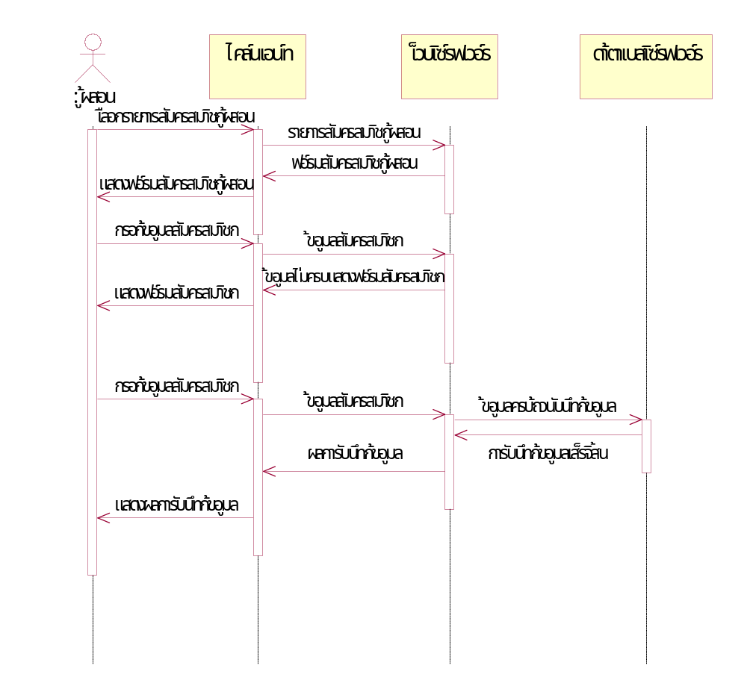

รูปที่ 4.9 แสดงขั้นตอนการสมัครสมาชิกผู้สอน

4.3.9 การสร้างวิชา
การสร้างวิชาเป็นอีกสิ่งหนึ่งที่ผู้สอนจะต้องกระทำเมื่อได้สมัครสมาชิกเป็นผู้สอนเรียบร้อยแล้ว โดยผู้สอนเลือกที่จะสร้างวิชา ทางฝั่งไคลเอนต์ก็จะส่งรายการสร้างวิชาไปยังฝั่งเซิร์ฟเวอร์เพื่อทางฝั่งเซิร์ฟเวอร์จะได้ส่งแบบฟอร์มการสร้างวิชากลับมาให้ เมื่อผู้สอนได้ทำการสร้างวิชาก็จะมีการส่งข้อมูลที่ได้รับจากฟอร์มไปยังเซิร์ฟเวอร์โดยทางเซิร์ฟเวอร์จะตรวจสอบว่ามีการส่งข้อมูลมาครบตามที่ได้กำหนดหรือไม่
ถ้าไม่ก็จะส่งข้อความไปแจ้งเตือนว่าข้อมูลที่ยังไม่ครบ แต่ถ้าครบตามที่ได้กำหนดไว้ก็จะบันทึกข้อมูลนั้นลงดาต้าเบส เมื่อบันทึกเสร็จ ทางฝั่งเซิร์ฟเวอร์ก็จะส่งข้อความกับไปยังไคลเอนต์เพื่อแสดงการบันทึกเสร็จสิ้น ดังรูปที่ 4.10
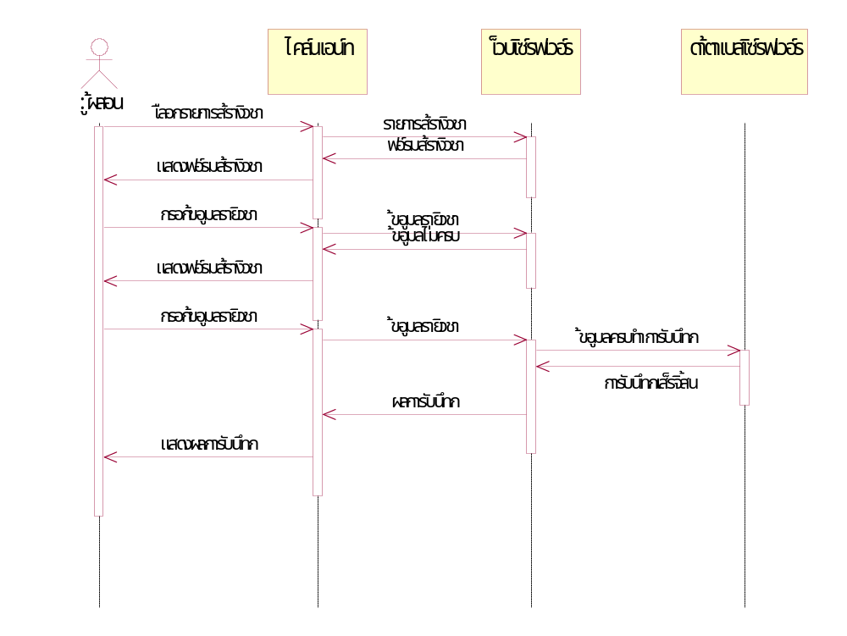

รูปที่ 4.10 แสดงขั้นตอนการสร้างวิชา

4.3.10 การสร้างเนื้อหาของบทเรียน
เมื่อผู้สอนได้ทำการสร้างวิชาเรียบร้อยแล้วนั้นต้องมีการสร้างเนื้อหาของวิชานั้นด้วยโดยผู้สอนสามารถทำการสร้างเนื้อหาของบทเรียนได้โดยเลือกที่วิชาที่ต้องการสร้างเนื้อหานั้น เมื่อเลือกแล้วทางฝั่งไคลเอนต์ก็จะส่งชื่อวิชาที่เลือกไปยังฝั่งเซิร์ฟเวอร์ ทางฝั่งเซิร์ฟเวอร์เมื่อได้รับข้อมูลก็จะส่งเครื่องมือผู้สอนมาแสดงทางฝั่งไคลเอนต์ซึ่งผู้สอนสามารถเลือกรายการการสร้างเนื้อหา เมื่อเลือกรายการนั้น ทางฝั่งไคลเอนต์จะส่งรายการการสร้างเนื้อหาไปที่ฝั่งเซิร์ฟเวอร์ ทางฝั่งเซิร์ฟเวอร์ก็จะส่งฟอร์มการสร้างเนื้อหากลับไปยังฝั่งไคลเอนต์เพื่อให้ผู้สอนได้ทำการกรอกข้อมูลที่ต้องการสร้าง เมื่อเสร็จแล้ว ทางฝั่งไคลเอนต์ก็จะส่งเนื้อหาของบทเรียนไปที่ฝั่งเซิร์ฟเวอร์เพื่อบันทึกลงดาต้าเบส เมื่อทำการบันทึกเสร็จทางฝั่งเซิร์ฟเวอร์ก็จะส่งผลการบันทึกมายังฝั่งของไคลเอนต์ ดังรูปที่ 4.11
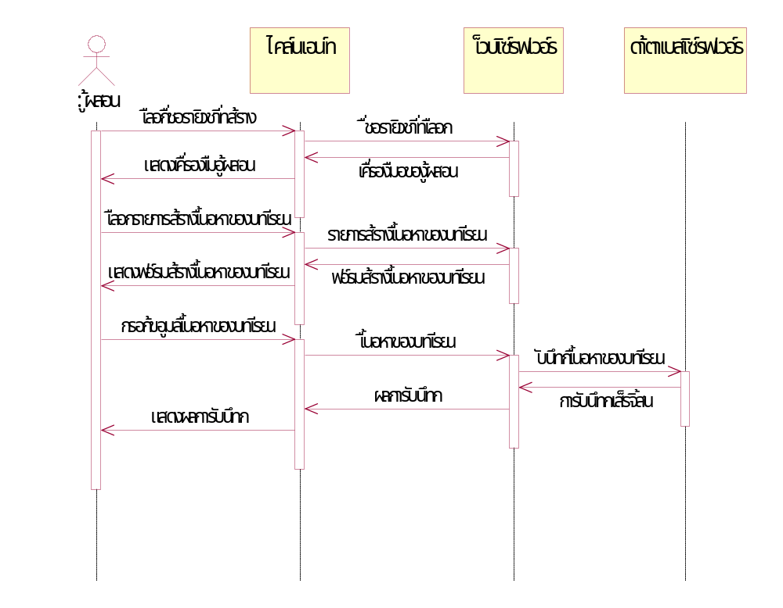

รูปที่ 4.11 แสดงขั้นตอนการสร้างเนื้อหาของบทเรียน

4.3.11 การสร้างแบบทดสอบ
เมื่อผู้สอนได้ทำการสร้างวิชาและเนื้อหาของบทเรียนเสร็จแล้วนั้นก็จะมีการสร้างแบบทดสอบไว้เพื่อให้ผู้เรียนสามารถเข้ามาเรียนแล้วทำแบบทดสอบได้ โดยผู้สอนเริ่มด้วยการเลือกวิชาที่จะสร้างแบบทดสอบ ทางฝั่งเซิร์ฟเวอร์ก็จะส่งเครื่องมือผู้สอนมาให้ ผู้สอนเลือกรายการสร้างแบบทดสอบ ซึ่งไคลเอนต์ก็จะส่งรายการสร้างแบบทดสอบไปที่เซิร์ฟเวอร์ ทางเซิร์ฟเวอร์เมื่อได้รับก็จะส่งแบบฟอร์มการสร้างแบบทดสอบกลับมาให้ทางฝั่งไคลเอนต์ และเมื่อผู้สอนสร้างคำถามและคำตอบเรียบร้อย ไคลเอนต์ก็จะส่งคำถามและคำตอบไปทางฝั่งเซิร์ฟเวอร์เพื่อเก็บบันทึกลงดาต้าเบส เมื่อบันทึกเสร็จก็จะส่งผลการบันทึกไปฝั่งไคลเอนต์เพื่อแสดงผลการสร้างแบบทดสอบเสร็จเรียบร้อย ดังรูปที่ 4.12
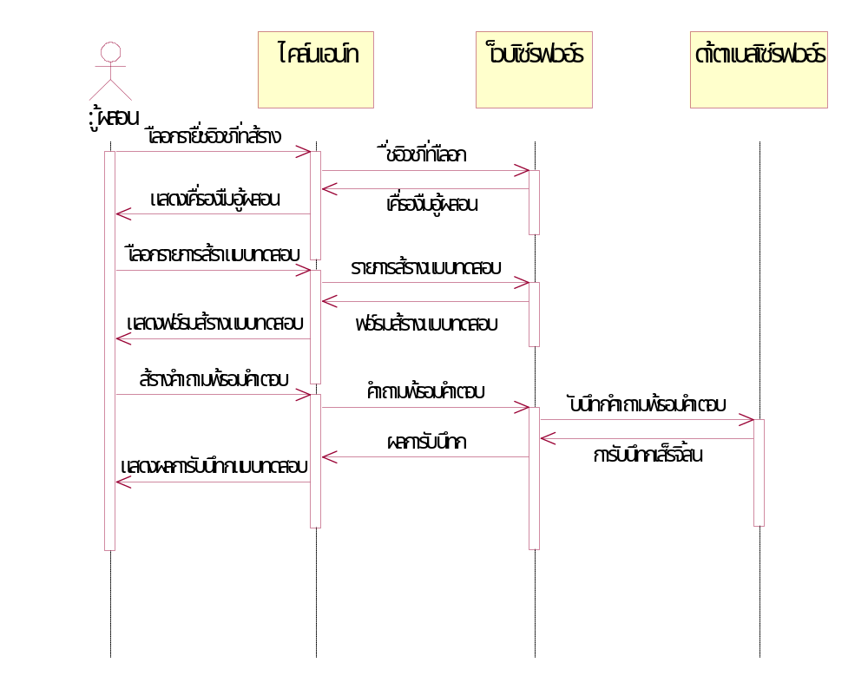

รูปที่ 4.12 แสดงขั้นตอนการสร้างแบบทดสอบ

4.3.12 การติดต่อผู้เรียน
เมื่อผู้สอนต้องการติดต่อกับผู้เรียนก็สามารถติดต่อได้โดยการเลือกรายการติดต่อผู้เรียน ซึ่งจะส่ง
รายการติดต่อผู้เรียนไปยังฝั่งเซิร์ฟเวอร์ เมื่อทางฝั่งเซิร์ฟเวอร์ได้รับก็จะส่งสื่อสำหรับติดต่อกับผู้เรียนมาแสดงทางฝั่งไคลเอนต์เพื่อแสดงสื่อสำหรับการติดต่อ ต่อจากนั้นผู้สอนสามารถส่งข้อความผ่านสื่อไปยังผู้เรียนได้ โดยจะส่งข้อความที่ได้ไปทางฝั่งเซิร์ฟเวอร์เพื่อเก็บลงดาต้าเบส เมื่อบันทึกเสร็จเรียบร้อยก็จะส่งผลกลับไปแสดงการบันทึกทางฝั่งไคลเอนต์ว่าเสร็จเรียบร้อยแล้ว ดังรูปที่ 4.13

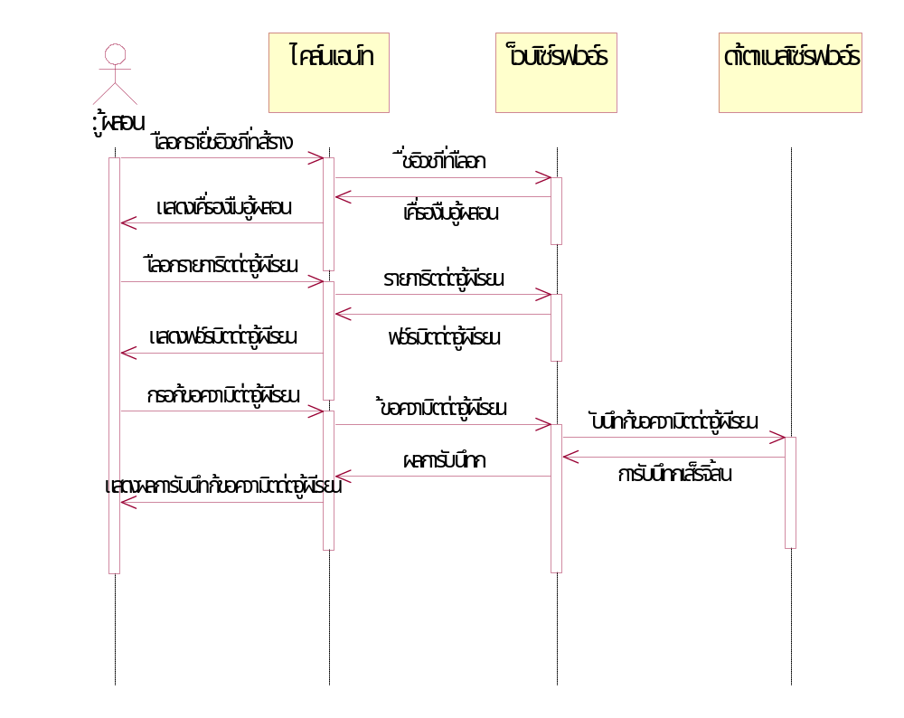

รูปที่ 4.13 แสดงขั้นตอนการติดต่อผู้เรียน
4.3.13 การอ่านข่าว
เริ่มจากการที่สมาชิกเข้าสู่เว็บไซด์ไคลเอนต์จะส่งการร้องขอข้อมูลไปที่ฝั่งเซิร์ฟเวอร์ ทางเซิร์ฟเวอร์จะทำการค้นหาข่าวที่มีอยู่ในเว็บไซด์ เมื่อได้ข่าวที่มีอยู่ในดาต้าเบสแล้วก็จะส่งข่าวนั้นไปยังฝั่งไคลเอนต์เพื่อแสดงข่าวสาร ดังรูปที่ 4.14
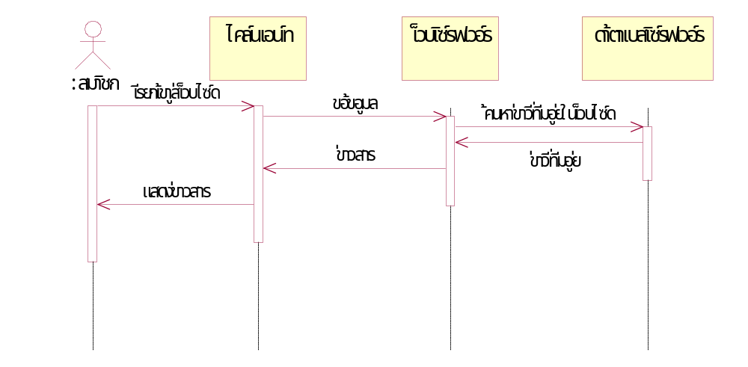
รูปที่ 4.14 แสดงขั้นตอนการอ่านข่าว
4.1.14 การล็อกอิน
เมื่อสมาชิกเรียกเข้าสู่เว็บไซต์ ไคลเอนต์จะร้องขอข้อมูลไปที่เว็บเซิร์ฟเวอร์ ทางฝั่งเซิร์ฟเวอร์ก็จะแสดงฟอร์มการล็อกอินกลับมา เมื่อสมาชิกกรอกชื่อเข้าระบบ(Username) และรหัสผ่าน (password) ไคลเอนต์จะส่งชื่อเข้าระบบ (username) และรหัสผ่าน (password) ไปยังเซิร์ฟเวอร์ ทางฝั่งเซิร์ฟเวอร์จะทำการค้นหาชื่อเข้าระบบ (username) และรหัสผ่าน (password) นั้นแล้วส่งผลการล็อกอินกลับมายังฝั่งไคลเอนต์เพื่อแสดงผลการล็อกอิน ดังรูปที่ 4.15

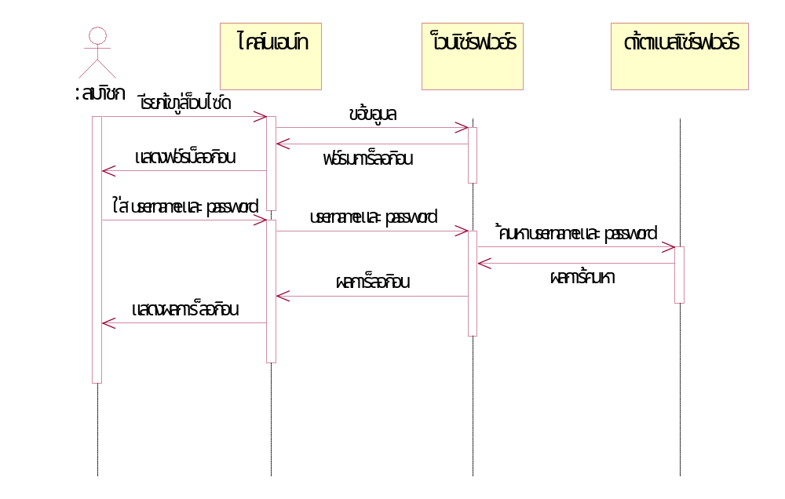

รูปที่ 4.15 แสดงขั้นตอนการล็อกอิน

4.3.15 การประกาศข่าว
การประกาศข่าวนั้นจะต้องทำการล็อกอินก่อนถึงจะสามารถประกาศข่าวได้ ดังนั้นผู้สอนและผู้ดูแลระบบสามารถทำได้โดยการเลือกรายการประกาศข่าว ไคลเอนต์จะส่งรายการประกาศข่าวไปยังเซิร์ฟเวอร์ ทางฝั่งเซิร์ฟเวอร์จะส่งฟอร์มการล็อกอินไปแสดงทางฝั่งไคลเอนต์ เมื่อผู้สอนและผู้ดูแลระบบกรอกชื่อเข้าระบบ (username) และรหัสผ่าน (password) ไคลเอนต์จะส่งชื่อเข้าระบบ (username) และรหัสผ่าน (password) ไปตรวจสอบทางฝั่งเซิร์ฟเวอร์ โดยตรวจสอบกับทางดาต้าเบสว่ามีข้อมูลหรือไม่ เมื่อตรวจสอบข้อมูลผ่านก็จะส่งฟอร์มการประกาศข่าวไปแสดงทางฝั่งของไคลเอนต์ เมื่อผู้สอนและผู้ดูแลระบบกรอกข้อความที่ต้องการประกาศเสร็จ ไคลเอนต์ก็จะส่งข้อความข่าวไปยังฝั่งเซิร์ฟเวอร์เพื่อบันทึกลงดาต้าเบส เมื่อทำการบันทึกข้อความข่าวเสร็จก็จะส่งผลการบันทึกข้อความข่าวกลับไปยังไคลเอนต์เพื่อแสดงว่าการประกาศข่าวเสร็จเรียบร้อยแล้ว ดังรูปที่ 4.16

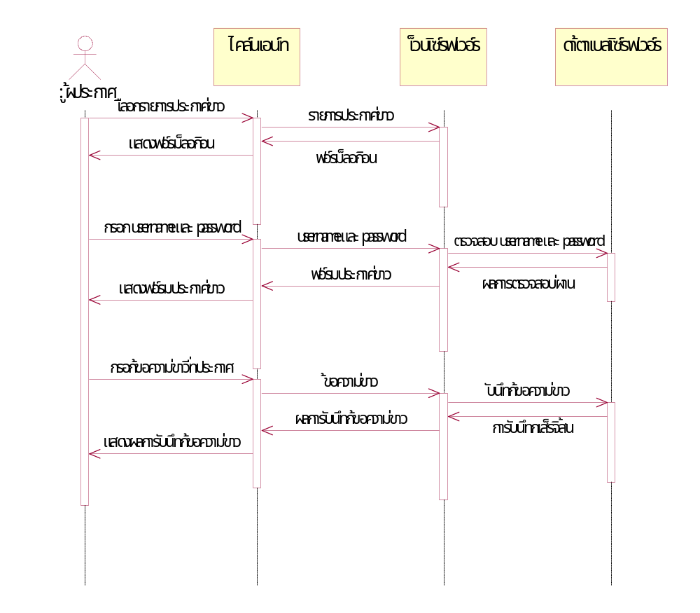

รูปที่ 4.16 แสดงขั้นตอนการประกาศข่าว

4.3.16 การลบห้องเรียน
การลบห้องเรียนนั้นผู้ดูแลระบบจะเป็นผู้จัดการ เมื่อผู้ดูแลระบบเลือกรายการวิชาที่ต้องการลบ ไคลเอนต์จะส่งรายชื่อวิชาที่ต้องการลบไปยังฝั่งเซิร์ฟเวอร์เพื่อลบออกจากดาต้าเบส เมื่อทำการลบชื่อรายวิชานั้นแล้วก็จะส่งผลการลบวิชานั้นกลับไปยังฝั่งไคลเอนต์เพื่อแสดงผลการลบเสร็จสิ้น ดังรูปที่ 4.17

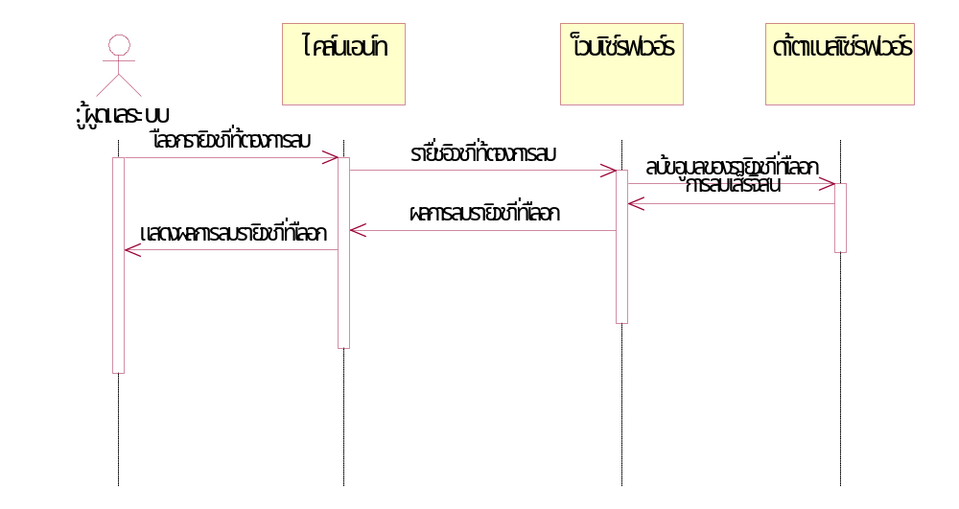

รูปที่ 4.17 แสดงขั้นตอนการลบห้องเรียน

4.3.17 การปรับระดับผู้สอน
การปรับระดับผู้สอนนั้นผู้ดูแลระบบจะเป็นผู้จัดการ เมื่อผู้ดูแลระบบเลือกรายการผู้สอน ไคลเอนต์จะส่งชื่อผู้สอนไปยังฝั่งเซิร์ฟเวอร์เพื่อค้นหาข้อมูลจากดาต้าเบสส่งกลับไปยังฝั่งของไคลเอนต์เพื่อแสดงข้อมูลของผู้สอนคนนั้นๆ เมื่อผู้ดูแลระบบกรอกระดับของผู้สอน ไคลเอนต์จะส่งระดับของผู้สอนส่งไปยังฝั่งเซิร์ฟเวอร์เพื่อเปลี่ยนแปลงระดับของผู้สอนในดาต้าเบส เมื่อบันทึกข้อมูลเสร็จแล้ว ทางฝั่งเซิร์ฟเวอร์ก็จะส่งผลการเปลี่ยนแปลงระดับผู้สอนกลับไปยังฝั่งไคลเอนต์เพื่อแสดงให้ผู้ดูแลระบบทราบว่าได้ทำการเปลี่ยนแปลงระดับผู้สอนเสร็จแล้ว ดังรูปที่ 4.18
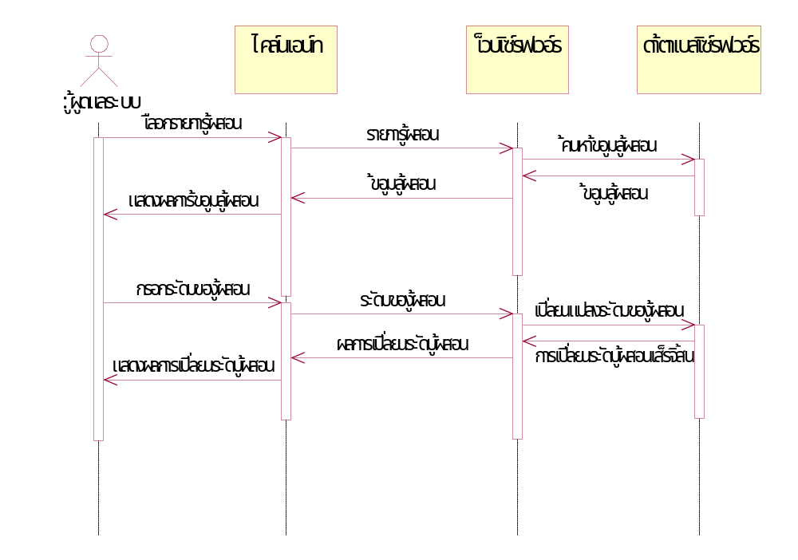

รูปที่ 4.18 แสดงขั้นตอนการปรับระดับให้แก่ผู้สอน

